Fotosyntéza – Prověrka,
VY_52_074114_PR.6.5-6

VYPRACOVALA: Mgr. Jana Víchová
DATUM: září 2011
URČENO PRO: 6. ročník
VZDĚLÁVACÍ OBLAST: Člověk a příroda - Přírodopis
KLÍČOVÁ SLOVA: ústrojné látky, neústrojné látky, přeměna látek, chlorofyl, sluneční záření
ANOTACE: Prověrka je určena k ověřování vědomostí žáka. Může sloužit také jako pracovní list k opakování učiva.

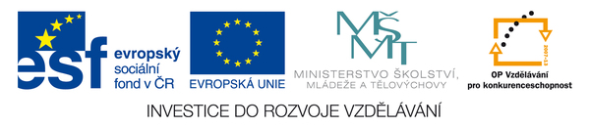

Fotosyntéza – Prověrka, VY_52_074114_PR.6.5-6 Jméno : .

1. Uveď dva příklady látek neústrojných: ……………….………….. , ………………………….
2. Látky ústrojné dělíme na cukry, tuky a ……………………..…. .
3. Co je to chlorofyl ?
4. Zapiš dva příklady cukrů –
tuků –
bílkovin –
5. Fotosyntéza probíhá ve dne či v noci ?
6. Zapiš jednou větou co je to fotosyntéza :

7. Který z plynů se při fotosyntéze uvolňuje do vzduchu ?
a) oxid uhličitý b) dusík c) kyslík

Řešení :
1. např. písek, kámen, hlína, voda,
2. bílkoviny,
3. zelené barvivo,
4. Cukry-jablko, hruška či jiné ovoce, tuky- mák, slunečnice, olivy, sádlo, bílkoviny- maso, vejce,
5. ve dne,
6. Přeměna ústrojných látek na neústrojné,
7. c) kyslík

